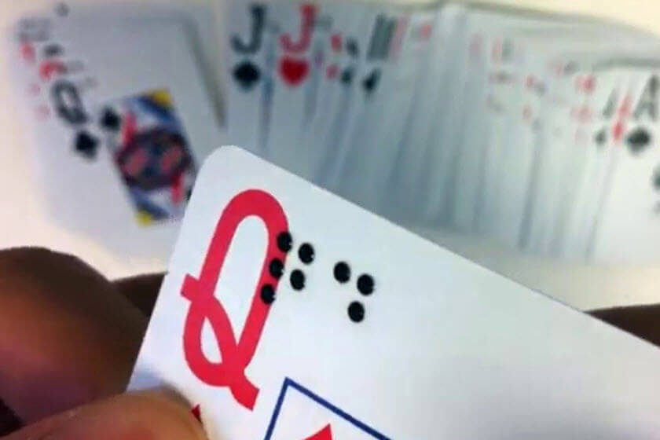
Bridge als je slechtziend of blind bent
Renske van Dokkum, Koninklijke Visio

Wanneer je een visuele beperking hebt, kan het al gauw lastig worden als je een gezelschapsspel wilt spelen. Bordspelen zijn over het algemeen visueel van opzet. Kaartspelen kun je daarentegen relatief gemakkelijk aanpassen zodat je ze kunt spelen als je slechtziend of blind bent. Bovendien biedt een aangepast kaartspel je veel verschillende spelmogelijkheden.

Kun je Bridge spelen als je slechtziend of blind bent? Van een blinde bridge speler kregen we het antwoord: “Ja dat kan zeker!”. Haar kennis en tips werkten we samen uit in dit artikel. Bridgen: wil je het weer kunnen spelen, wil je het blijven doen of wil je het leren? Lees dan gauw verder. Kom je er niet uit, of wil je deskundige begeleiding? Dat kan bij Koninklijke Visio. Aan het einde van dit artikel vind je meer informatie.

Bridge leren

Studiemateriaal

Wil je Bridge leren? Of wil je, je kennis over Bridge uitbreiden? Houd er dan rekening mee dat het een spel is wat een heleboel regels en afspraken kent. Bij Passend Lezen kun je Bridge boeken bestellen in braille, grootletterdruk en gesproken vorm. Helaas zijn er, op dit moment, geen boeken beschikbaar met uitleg over de huidige Bridge regels en afspraken. Het is daarom praktischer om je studiemateriaal online te zoeken.

Recent studiemateriaal vind je op de site van www.drijverbridge.com. Je treft hier een Bridge cursus aan voor beginners, gevorderden en experts. In verschillende video’s geeft Tom Drijver uitleg over Bridge en de spelregels. De video's zijn goed te volgen als je slechtziend of blind bent. Je leert bij deze gratis toegankelijke videocursus bridgen via het “vijf hoog” systeem. Dit systeem wordt aanbevolen door de Nederlandse Bridge Bond en op de meeste Bridge clubs gebruikt.

Extra studiemateriaal voor als je slechtziend of blind bent

Als extra hulp bij de beginnerscursus heeft Tom Drijver speciaal voor mensen met een visuele beperking een document gemaakt, waarin de bied en spelregels nog een keer op een rijtje gezet zijn. Hij heeft het gratis toegankelijke document in twee verschillende formats opgesteld. Eén document is visueel met afbeeldingen en vergroting, de andere bevat tekst en is geschikt voor gebruik met een schermlezer. De documenten zijn als bijlagen in één ZIP bestand van het kennisportaal te downloaden.

Download de spelregels op het kennisportaal

Kom je er niet uit? Of heb je nog vragen, dan mag je die altijd aan Tom Drijver stellen. Zijn contact gegevens vind je op zijn website www.drijverbridge.com. Hij helpt je graag verder.

Wat heb je nodig?
Speelkaarten
Via worldwidevision.nl, LowVisionShop.nl of Bol.com kun je aangepaste speelkaarten kopen. Je hebt de keuze uit de volgende drie aangepaste speelkaart soorten.

- Jumbokaarten, kaarten met een extra groot formaat.
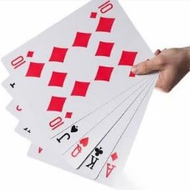
- Kaarten met het standaard formaat, die voorzien zijn van extra grote symbolen en duidelijke contrasten.
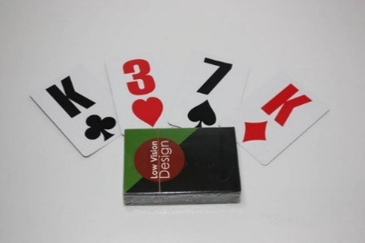

- Gebrailleerde kaarten, kaarten die voorzien zijn van voelbare punten. Let op: deze kaarten zijn vaak in het Engels gebrailleerd.
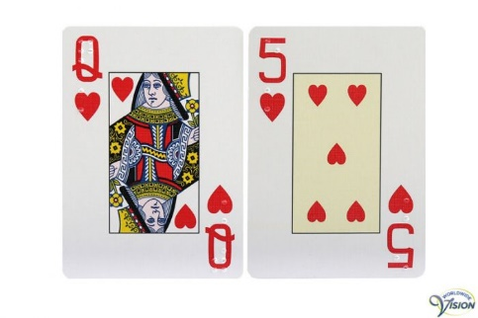

Kaartenstandaard
Om overzicht te houden over je (Jumbo) kaarten, kun je een kaartenhouder of standaard gebruiken. Deze zijn zowel in de speelgoed winkels, als in de gespecialiseerde hulpmiddelenwinkels te koop.



Kaartenmapje
Als je het standaard formaat aangepaste speelkaarten gebruikt, is een kaartenmapje of verzamelalbum ideaal om je kaarten op kleur te sorteren. Deze mapjes zijn te koop in speelgoed winkels voor het verzamelen van Pokémon kaarten. Je kunt in deze mapjes veel meer speelkaarten kwijt dan je nodig hebt. Maar het is handig om een mapje te kiezen waarbij je vier rijen onder elkaar hebt en minimaal acht vakjes naast elkaar. Op deze manier kun je de vier kleuren sorteren. Alleen als je een ‘fantastische hand’ hebt (meer dan acht kaarten van één kleur) zul je misschien eens een pagina van je mapje moeten omslaan.

Biedbox
Als je Bridge wilt spelen met een biedbox (een doosje met daarin de kaarten waarmee je de bieding duidelijk maakt) kun je een standaard biedbox kopen. Op dit moment zijn er nog geen kantenklare, aangepaste biedboxen te koop. Je kunt deze kaartjes zelf voorzien van merkjes, het nodige contrast of braille.

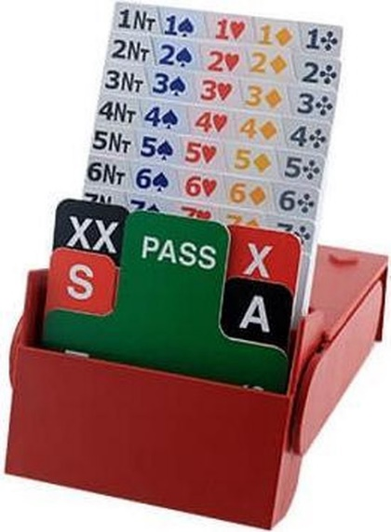

Tips tijdens het spelen
- Wanneer je een kaartenmapje gebruikt, ontwikkel dan je eigen methodiek bij het in de map plaatsen van je kaarten. Je kunt de plaats van je kaarten afstemmen op: de kaarten die je verwacht bij je partner, de kaarten die uitgespeeld zijn of de kaarten van de bekende "open" dummy kaarten. (De dummy is één van de vier spelers die een ronde zijn kaarten alleen maar open op tafel mag leggen. Hij mag verder niets doen.)
- Zet de “dummy” in om het spel toegankelijk te maken. Dit kun je op twee manieren doen:
1. De “dummy” kan hardop vertellen welk bod de verschillende personen uitbrengen.
- De “dummy” kan de kaarten voorlezen die door de spelers uitgespeeld worden.
- Bridge speel je met z’n vieren: twee paren van twee personen. Als het om een informeel spel gaat kun je met elkaar afspreken dat iedereen hardop zegt welk bod hij of zij uitbrengt en welke kaart er gespeeld wordt. Als het paar waarmee je speelt dit te lastig vindt kun je het aan je Bridge partner vragen. Als het je vaste Bridge partner is, zal hij of zij snel goed ingespeeld zijn op de informatie die jij nodig hebt.

- Bij formele wedstrijden kan de andere partij problemen hebben met deze regeling. Omdat de kans bestaat dat jullie door intonatie stiekem meer informatie uitwisselen. In zulke gevallen is het inzetten van de “dummy” als voorleeshulpje de makkelijkste methode. Je medespelers hoeven zich niet aan te passen en de “dummy” hoeft zich niet te vervelen.

- Het is het gemakkelijkst om de kaarten die voorgelezen worden meteen te noteren. Dit kun je doen op de manier die voor jou prettig is. Gebruik bijvoorbeeld de functie notities op je telefoon, schrijf met een dikke stift op papier of zet je aantekeningen in de notitieblokfunctie van je brailleleesregel.
- (Het is volledig te rechtvaardigen dat je alles noteert wat tijdens een wedstrijd op een wedstrijdformulier ingevuld wordt. En dat je alle kaarten noteert, die voor de anderen open op tafel liggen. Je bent hiermee niet in het voordeel ten opzichte van de andere spelers.) Het maken van notities heeft als voordeel dat je minder op je geheugen hoeft te varen. En je hoeft de dummy niet te vragen welke kaarten er ook al weer open op tafel lagen.

Waar kun je Bridge spelen?
Je kunt bridgen bij een gezelschap of vereniging bij je in de buurt. Daarnaast zijn er ook Apps en speciale spelletjes om tegen de computer te bridgen.

Online bridgen
Wanneer je slechtziend bent, kun je mogelijk met vergroting op je PC, Tablet of telefoon online bridgen op een Bridgeserver. Daarnaast vind je in de Appstore diverse Bridge apps. De app ‘Bridge V+, bridge cardgame’ heeft kaarten met extra grote opdruk. Als je blind bent, zal online bridgen lastig worden, omdat de meeste Bridge servers en apps niet of slechts gebrekkig toegankelijk zijn bij het gebruik van een schermlezer.

Kom je er niet uit?
Misschien heb je meer vragen. Neem dan gerust contact op met Koninklijke Visio. Je kunt bij Koninklijke Visio Ergotherapie volgen. Tijdens dit revalidatie onderdeel leer je basisstrategieën om je dagelijks handelen te vergemakkelijken en je zelfstandigheid te vergroten.

Heb je nog vragen?
Mail naar kennisportaal@visio.org, of bel 088 585 56 66.
Meer artikelen, video’s en podcasts vind je op kennisportaal.visio.org

Koninklijke Visio
expertisecentrum voor slechtziende en blinde mensen
www.visio.org

